libpcap

fish总结
libpcap很强大，安装函数库后，用户可以很方便的写一个用户态应用程序，实现数据包的抓取、过滤。避免开发驱动的麻烦。
同时，libpcap里的bpf功能，使得我们可以对一个普通的socket的数据设置过滤规则！
在LInux下，是基于pf_packet来收包，规则是用bpf机制。
- 应用
- 网络窃听、监控；抓包工具wireshark；
- tcpdum；
- socket的setsockopt选项来设置数据过滤。

总
另见我的一个.doc

引言
《Linux下Sniffer程序的实现》这篇文章对其关系表述的比较准确。
另外一篇英文参考Inside the Linux Packet Filter 很深入
http://www.linuxjournal.com/article/4852
- LINUX中PF_PACKET的协议簇允许应用程序直接利用网络驱动程序发送和接收报文，支持两个稍微有点不同的SOCKET类型，SOCK_DGRAM和SOCK_RAW：
SOCK_DGRAM让内核处理添加或者去除以太网报文头部工作，
而SOCK_RAW则让应用程序对以太网报文头部有完全的控制！
- 把过滤过程尽可能早的放报文进程链中，LINUX的内核允许我们把一个名为LPF(Linux Packet Filter)的过滤器直接放到PF_PACKET protocol-processing routines（在网卡接收中断执行后立即执行）中，过滤器将决定哪些包被送到应用程序，哪些包被丢弃！这个过滤程序可以根据使用者的定义来运行，由BPF伪机器码写成的。
- 这个过滤器也不是总是有效的，因为它产生于一般的使用BPF的机器，没考虑到一些特殊结构的机器！在一些特殊情况下，过滤器由PF_PACKET进程运行，也许已经检查过以太协议了！这个根据你在socket()调用初使化的时候指定的那些协议！如果不是ETH_P_ALL（抓所有的报文），那么只有那些符合指定的协议类型的报文会流过过滤器！
- libpcap提供的一个最有用的函数是pcap_compile(), 它可以把一个输入输出的逻辑表达式变为BPF代码！tcpdump利用这个函数完成在用户输入的命令行和BPF代码之间的转换！tcpdump有个我们很感兴趣但是很少使用的参数 ，-d，可以输出BPF代码！把tcpdump -d中的-d换成-dd，将显示出一段C代码，可以把它复制到自己的程序中，可以通过调用setsockopt()来过滤端口！

简介
1994 年 libpcap 的第一个版本被发布。
著名的软件tcpdump命令就是在Libpcap的基础上开发而成的。Libpcap提供的接口函数实现和封装了与数据包截获有关的过程。
Libpcap提供了用户级别的网络数据包捕获接口，并充分考虑到应用程序的可移植性。Libpcap可以在绝大多数Linux平台上运行。在Windows平台上，也有一款与其功能类似的开发库：Wincap。
pcap获取网络接口后，我们需要打开它：
pcap_t * pcap_open_live(const char * device, int snaplen, int promisc, int to_ms, char * errbuf)
上面这个函数会返回指定接口的pcap_t类型指针，后面的所有操作都要使用这个指针。
第一个参数是第一步获取的网络接口字符串，可以直接使用硬编码。
第二个参数是对于每个数据包，从开头要抓多少个字节，我们可以设置这个值来只抓每个数据包的头部，而不关心具体的内容。典型的以太网帧长度是1518字节，但其他的某些协议的数据包会更长一点，但任何一个协议的一个数据包长度都必然小于65535个字节。
第三个参数指定是否打开混杂模式(Promiscuous Mode)，0表示非混杂模式，任何其他值表示混合模式。如果要打开混杂模式，那么网卡必须也要打开混杂模式，可以使用如下的命令打开eth0混杂模式：
ifconfig eth0 promisc
第四个参数指定需要等待的毫秒数，超过这个数值后，第3步获取数据包的这几个函数就会立即返回。0表示一直等待直到有数据包到来。
第五个参数是存放出错信息的数组。

libpcap工作原理
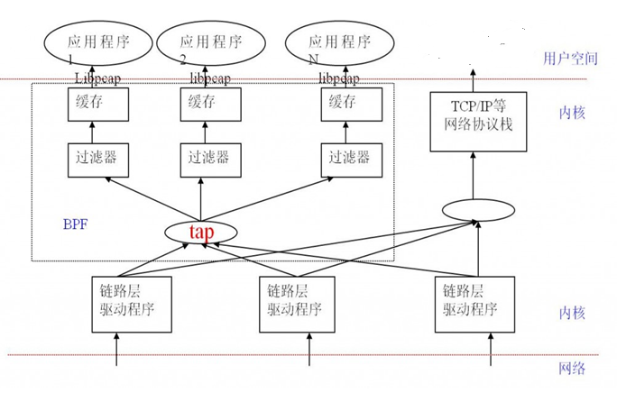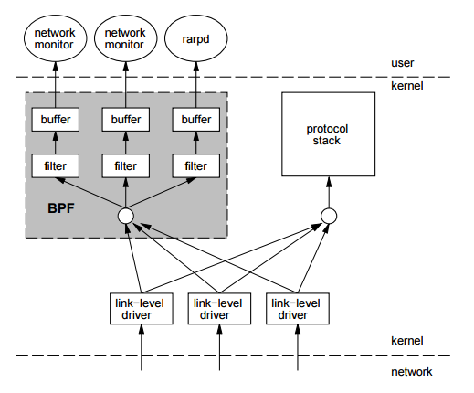
Figure 1: BPF Overview（摘自：http://www.tcpdump.org/papers/bpf-usenix93.pdf）
libpcap主要由两部份组成：网络分接头(Network Tap)和数据过滤器(Packet Filter)。网络分接头从网络设备驱动程序中收集数据。
当一个数据包到达网络接口（指物理接口）时，数据链路层的设备驱动程序一般是把它向上送给系统的协议栈，但当有BPF在这个接口上监听的时候，驱动程序就会调用BPF模块，交给它一个此数据包的指针（注意：这里不是拷贝！），BPF把这个指针传递给每个参与的用户进程设置的滤波器，由滤波器来决定是否接收这个包，以及接收多少个字节，BPF依据此把数据包相应长度的字节拷贝到与过滤器相关联的缓冲区buffer中（这里才拷贝！），以供用户进程（如网络监控程序、rarpd（arp逆解析）等）读取。
然后，网络驱动程序重新获得该数据包的控制权，再判断该包是否是给本机的（如果是则进行正常的协议栈处理；不是给本机，则从中断中返回），
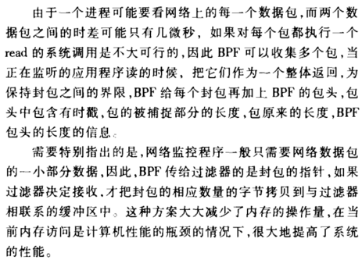
如上图，可见，传递给BPF的是指针，只有BPF决定接收时，才将相应数量的字节拷贝到关联缓冲区。

另外，上图1中可以看到，BPF使用一个单一的简单的buffer模型，即各个filter不是共享buffer的。
在Linux上，BPF的过滤器被当作一些设备，缺省的是/dev/bpf0~3共4个bpf设备文件，一个设备在同一时间只能被一个用户进程打开。应用进程打开/dev/bpf0、/dev/bpf1等等后，可以读取BPF设备，通过若干ioctl命令，可以配置BPF设备，把它与某个网络接口相关联，并安装过滤程序，从而能够选择性地接收输入的分组。
BPF设备打开后，应用进程通过读写BPF设备来接收分组，或将分组放入网络接口队列中。
BPF设备详见：http://blog.csdn.net/todd911/article/details/42592753

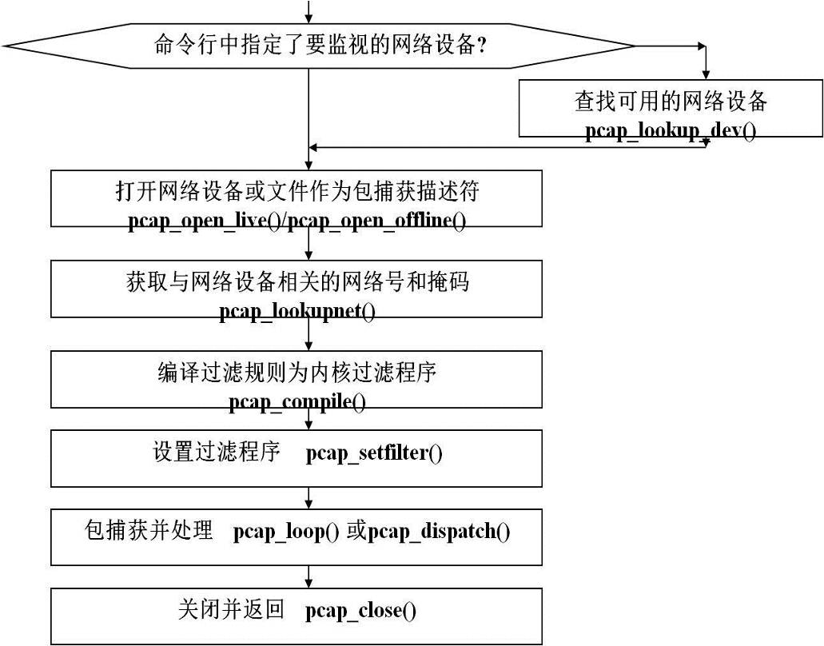

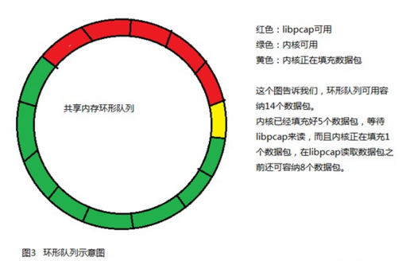

BPF

介绍
Libpcap 重点使用 BPF（BSD Packet Filter）包过滤机制，BPF 于 1992 年被设计出来，其设计目的主要是解决当时已存在的过滤机制效率低下的问题。BPF的工作步骤如下：当一个数据包到达网络接口时，数据链路层的驱动会把它向系统的协议栈传送。但如果 BPF 监听接口，驱动首先调用 BPF。BPF 首先进行过滤操作，然后把数据包存放在过滤器相关的缓冲区中，最后设备驱动再次获得控制。
注意到BPF是先对数据包过滤 再缓冲，避免了类似 sun 的 NIT 过滤机制先缓冲每个数据包直到用户读数据时再过滤所造成的效率问题。
参考资料D是关于 BPF 设计思想最重要的文献。
BPF 的设计思想和当时的计算机硬件的发展有很大联系，相对老式的过滤方式CSPF（CMU/Stanford Packet Filter）它有两大特点：
1：基于寄存器的过滤机制，而不是早期内存堆栈过滤机制.
2：直接使用独立的、非共享的内存缓冲区。
同时，BPF 在过滤算法是也有很大进步，它使用无环控制流图（CFG control flow graph），而不是老式的布尔表达式树（boolean expression tree）。布尔表达式树理解上比较直观，它的每一个叶子节点即是一个谓词判断，而非叶子节点则为 AND 操作或 OR操作。CSPF 有三个主要的缺点。1：过滤操作使用的栈在内存中被模拟，维护栈指针需要使用若干的加/减等操作，而内存操作是现代计算机架构的主要瓶颈。2：布尔表达式树造成了不需要的重复计算。3：不能分析数据包的变长头部。BPF 使用的CFG 算法实际上是一种特殊的状态机，每一节点代表了一个谓词判断，而左右边分别对应了判断失败和成功后的跳转，跳转后又是谓词判断，这样反复操作，直到到达成功或失败的终点。CFG 算法的优点在于把对数据包的分析信息直接建立在图中，从而不需要重复计算。直观的看，CFG 是一种"快速的、一直向前"的算法。
BPF的这两个部分都是在操作系统内核层实现的，它提供给应用层的数据包是过滤后的数据包，所以捕获数据包和过滤数据包的过程都是在内核中完成的，它的效率是很高的。
每个BPF都有一个Buffer，如果过滤器判断接收某个包，BPF就将它复制到相应的Buffer中暂存起来，等收集到足够的数据后再一起提交给用户进程，提高了效率。

BPF 对比 CFG
PF的逻辑处理流图以及翻译成BPF命令进行实际处理的流图如下，图中给出的用户过滤规则为“src = host”，有关BPF指令标准格式相关内容这里不予涉及。
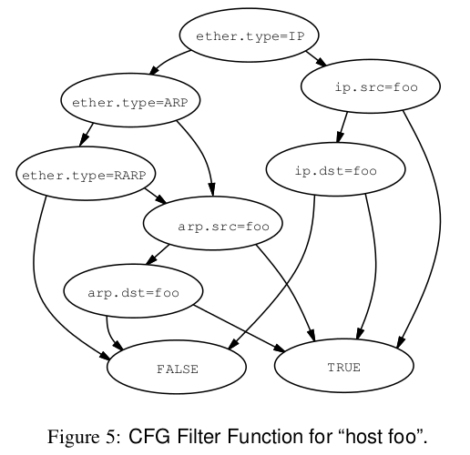
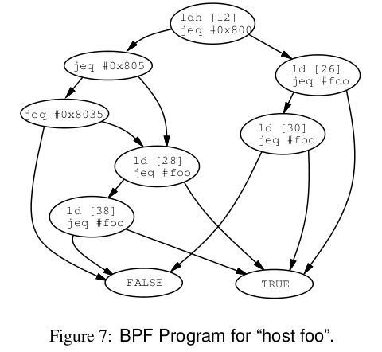

过滤代码的编译
BPF 对 CFG 算法的代码实现非常复杂，它使用伪机器方式。BPF 伪机器是一个轻量级的，高效的状态机，对 BPF 过滤代码进行解释处理。BPF 过滤代码形式为"opcode jt jf k"，分别代表了操作码和寻址方式、判断正确的跳转、判断失败的跳转、操作使用的通用数据域。BPF 过滤代码从逻辑上看很类似于汇编语言，但它实际上是机器语言，注意到上述 4 个域的数据类型都是 int 和 char 型。显然，由用户来写过滤代码太过复杂，因此 libpcap 允许用户书写高层的、容易理解的过滤字符串，然后将其编译为BPF代码。
Libpcap 使用了 4 个源程序 gencode.c、optimize.c、grammar.c、scanner.c完成编译操作，其中前两个实现了对过滤字符串的编译和优化，后两个主要是为编译提供从协议相关过滤条件到协议无关(的字符数组)位置信息的映射，并且它们由词汇分析器生成器 flex 和 bison 生成。参考资料 C 有对此两个工具的讲解。
flex -Ppcap_ -t scanner.l > $$.scanner.c; mv $$.scanner.c scanner.c
bison -y -p pcap_ -d grammar.y
mv y.tab.c grammar.c
mv y.tab.h tokdefs.h
编译过滤字符串调用了函数 pcap_compile()[getcode.c]，形式为：
int pcap_compile(pcap_t *p, struct bpf_program *program,char *buf, int optimize, bpf_u_int32 mask)
其中 buf 指向用户过滤字符串，编译后的 BPF 代码存在在结构 bpf_program中，标志 optimize 指示是否对 BPF 代码进行优化。
/* [pcap-bpf.h] */
struct bpf_program {
u_int bf_len; /* BPF 代码中谓词判断指令的数目 */
struct bpf_insn *bf_insns; /* 第一个谓词判断指令 */
};

/* 谓词判断指令结构，含意在前面已描述 [pcap-bpf.h] */
struct bpf_insn {
u_short code;
u_char jt;
u_char jf;
bpf_int32 k;
};

过滤代码的安装
前面我们曾经提到，在内核空间过滤数据包对整个捕获机制的效率是至关重要的。早期使用 SOCK_PACKET 方式的 Linux 不支持内核过滤，因此过滤操作只能在用户空间执行（请参阅函数 pcap_read_packet() 代码）,在《UNIX 网络编程(第一卷)》（参考资料 B）的第 26 章中对此有明确的描述。
新版本中，linux 在 PF_PACKET 类型的 socket 上支持内核过滤。Linux 内核允许我们把一个名为 LPF(Linux Packet Filter) 的过滤器直接放到 PF_PACKET 类型 socket 的处理过程中，过滤器在网卡接收中断执行后立即执行。LSF 基于 BPF 机制，但两者在实现上有略微的不同。实际代码如下：
/* 在包捕获设备上附加 BPF 代码 [pcap-linux.c]*/
static int
pcap_setfilter_linux(pcap_t *handle, struct bpf_program *filter)
{
#ifdef SO_ATTACH_FILTER
struct sock_fprog fcode;
int can_filter_in_kernel;
int err = 0;
#endif
/* 检查句柄和过滤器结构的正确性 */
if (!handle)
return -1;
if (!filter) {
strncpy(handle->errbuf, "setfilter: No filter specified",
sizeof(handle->errbuf));
return -1;
}
/* 具体描述如下 */
if (install_bpf_program(handle, filter) < 0)
return -1;
/* 缺省情况下在用户空间运行过滤器,但如果在内核安装成功,则值为 1 */
handle->md.use_bpf = 0;

/* 尝试在内核安装过滤器 */
#ifdef SO_ATTACH_FILTER
#ifdef USHRT_MAX
if (handle->fcode.bf_len > USHRT_MAX) {
/*过滤器代码太长，内核不支持 */
fprintf(stderr, "Warning: Filter too complex for kernel\n");
fcode.filter = NULL;
can_filter_in_kernel = 0;
} else
#endif /* USHRT_MAX */
{
/* linux 内核设置过滤器时使用的数据结构是 sock_fprog，/
/* 而不是 BPF 的结构 bpf_program ,因此应做结构之间的转换 */
switch (fix_program(handle, &fcode)) {

/* 严重错误，直接退出 */
case -1:
default:
return -1;

/* 通过检查，但不能工作在内核中 */
case 0:
can_filter_in_kernel = 0;
break;
/* BPF 可以在内核中工作 */
case 1:
can_filter_in_kernel = 1;
break;
}
}
/* 如果可以在内核中过滤，则安装过滤器到内核中 */
if (can_filter_in_kernel) {
if ((err = set_kernel_filter(handle, &fcode)) == 0)
{
/* 安装成功 !!! */
handle->md.use_bpf = 1;
}
else if (err == -1) /* 出现非致命性错误 */
{
if (errno != ENOPROTOOPT && errno != EOPNOTSUPP) {
fprintf(stderr, "Warning: Kernel filter failed:
%s\n",pcap_strerror(errno));
}
}
}
/* 如果不能在内核中使用过滤器，则去掉曾经可能在此 socket上安装的内核过滤器。主要目的是为了避免存在的过滤器对数据包过滤的干扰 */
if (!handle->md.use_bpf)
reset_kernel_filter(handle);[pcap-linux.c]
#endif
}
/* 把 BPF 代码拷贝到 pcap_t 数据结构的 fcode 上 */
int install_bpf_program(pcap_t *p, struct bpf_program *fp)
{
size_t prog_size;
/* 首先释放可能已存在的 BPF 代码 */
pcap_freecode(&p->fcode);
/* 计算过滤代码的长度，分配内存空间 */
prog_size = sizeof(*fp->bf_insns) * fp->bf_len;
p->fcode.bf_len = fp->bf_len;
p->fcode.bf_insns = (struct bpf_insn *)malloc(prog_size);
if (p->fcode.bf_insns == NULL) {
snprintf(p->errbuf, sizeof(p->errbuf),
"malloc: %s", pcap_strerror(errno));
return (-1);
}
/* 把过滤代码保存在捕获句柄中 */
memcpy(p->fcode.bf_insns, fp->bf_insns, prog_size);

return (0);
}
/* 在内核中安装过滤器 */
static int set_kernel_filter(pcap_t *handle, struct sock_fprog *fcode)
{
int total_filter_on = 0;
int save_mode;
int ret;
int save_errno;
/*在设置过滤器前，socket 的数据包接收队列中可能已存在若干数据包。当设置过滤器后，这些数据包极有可能不满足过滤条件，但它们不被过滤器丢弃。这意味着，传递到用户空间的头几个数据包不满足过滤条件。注意到在用户空间过滤这不是问题，因为用户空间的过滤器是在包进入队列后执行的。Libpcap解决这个问题的方法是在设置过滤器之前，首先读完接收队列中所有的数据包。
具体步骤如下。*/

/*为了避免无限循环的情况发生（反复的读数据包并丢弃，但新的数据包不停的到达），*/
/*首先设置一个过滤器，阻止所有的包进入 */

setsockopt(handle->fd, SOL_SOCKET, SO_ATTACH_FILTER,
&total_fcode, sizeof(total_fcode)；
/* 保存 socket 当前的属性 */
save_mode = fcntl(handle->fd, F_GETFL, 0);
/* 设置 socket 它为非阻塞模式 */
fcntl(handle->fd, F_SETFL, save_mode | O_NONBLOCK)；
/* 反复读队列中的数据包，直到没有数据包可读。这意味着接收队列已被清空 */
while (recv(handle->fd, &drain, sizeof drain, MSG_TRUNC) >= 0)；

/* 恢复曾保存的 socket 属性 */
fcntl(handle->fd, F_SETFL, save_mode);

/* 现在安装新的过滤器 */
setsockopt(handle->fd, SOL_SOCKET, SO_ATTACH_FILTER,
fcode, sizeof(*fcode));
}
/* 释放 socket 上可能有的内核过滤器 */
static int reset_kernel_filter(pcap_t *handle)
{
int dummy;
return setsockopt(handle->fd, SOL_SOCKET, SO_DETACH_FILTER,
&dummy, sizeof(dummy));
}
linux 在安装和卸载过滤器时都使用了函数 setsockopt()，其中标志SOL_SOCKET 代表了对 socket 进行设置，而 SO_ATTACH_FILTER 和 SO_DETACH_FILTER 则分别对应了安装和卸载。下面是 linux 2.4.29 版本中的相关代码：
[net/core/sock.c]
#ifdef CONFIG_FILTER
case SO_ATTACH_FILTER:
……
/* 把过滤条件结构从用户空间拷贝到内核空间 */
if (copy_from_user(&fprog, optval, sizeof(fprog)))
break;
/* 在 socket 上安装过滤器 */
ret = sk_attach_filter(&fprog, sk);
……
case SO_DETACH_FILTER:
/* 使用自旋锁锁住 socket */
spin_lock_bh(&sk->lock.slock);
filter = sk->filter;
/* 如果在 socket 上有过滤器，则简单设置为空，并释放过滤器内存 */
if (filter) {
sk->filter = NULL;
spin_unlock_bh(&sk->lock.slock);
sk_filter_release(sk, filter);
break;
}
spin_unlock_bh(&sk->lock.slock);
ret = -ENONET;
break;
#endif
上面出现的 sk_attach_filter() 定义在 net/core/filter.c，它把结构sock_fprog 转换为结构 sk_filter, 最后把此结构设置为 socket 的过滤器：sk->filter = fp。

http://wenku.baidu.com/view/0b7f8c0dba1aa8114431d9a9.html
http://blog.chinaunix.net/uid-21556133-id-120228.html
http://www.tuicool.com/articles/QzyAzm
http://www.cnblogs.com/dodng/p/4367734.html
http://www.ibm.com/developerworks/cn/linux/l-libpcap/
http://www.cnblogs.com/coder2012/archive/2013/04/13/3012390.html

LSF(Linux socket filter)
Even though we built our sniffer using PF_PACKET sockets, the Linux socket filter (LSF) is not limited to those. In fact, the filter also can be used on plain TCP and UDP sockets to filter out unwanted packets—of course, this use of the filter is much less common.
即：BPF可以有两种应用：
- 用于PF_PACKET socket下的sniff
- 用于普通socket下的过滤（用的少）通过 setsockopt(fd, SOL_SOCKET, SO_ATTACH_FILTER, &filter, sizeof(fileter))来传入定义好的bpf code。这样能通过的包就会被送入到应用层给用户处理。

Filter（LSF、BPF、eBPF）
http://blog.csdn.net/ljy1988123/article/details/50444693
- 概览
LSF(Linux socket filter)起源于BPF（Berkeley Packet Filter），基础从架构一致，但使用更简单。LSF内部的BPF最早是cBPF（classic），后来x86平台首先切换到eBPF（extended），但由于很多上层应用程序仍然使用cBPF（tcpdump、iptables），并且eBPF还没有支持很多平台，所以内核提供了从cBPF向eBPF转换的逻辑，并且eBPF在设计的时候也是沿用了很多cBPF的指令编码。但是在指令集合寄存器，还有架构设计上有很大不同（例如eBPF已经可以调用C函数，并且可以跳转到另外的eBPF程序）。
但是新的eBPF一出来就被玩坏了，人们很快发现了它在内核trace方面的意义，它可以保证绝对安全的获取内核执行信息。是内核调试和开发者的不二选择，所以针对这个方面，例如kprobe、ktap、perf eBPF等优秀的工作逐渐产生。反而包过滤部门关注的人不够多。tc（traffic controll）是使用eBPF的一角优秀的用户端程序，它允许不用重新编译模块就可以动态添加删除新的流量控制算法。netfilter的xtable模块，配合xt_bpf模块，就可以实现将eBPF程序添加到hook点，来实现过滤。当然，内核中提供了从cBPF到eBPF编译的函数，所以，任何情况下想要使用cBPF都可以，内核会自动检测和编译。
- bpf主要用途
其核心原理是对用户提供了两种SOCKET选项：SO_ATTACH_FILTER和SO_ATTACH_BPF。允许用户在某个sokcet上添加一个自定义的filter，只有满足该filter指定条件的数据包才会上发到用户空间。因为sokect有很多种，你可以在各个维度的socket添加这种filter，如果添加在raw socket，就可以实现基于全部IP数据包的过滤（tcpdump就是这个原理），如果你想做一个http分析工具，就可以在基于80端口（或其他http监听端口）的socket添加filter。还有一种使用方式离线式的，使用libpcap抓包存储在本地，然后可以使用bpf代码对数据包进行离线分析，这对于实验新的规则和测试bpf程序非常有帮：SO_ATTACH_FILTER插入的是cBPF代码，SO_ATTACH_BPF插入的是eBPF代码。eBPF是对cBPF的增强，目前用户端的tcpdump等程序还是用的cBPF版本，其加载到内核中后会被内核自动的转变为eBPF。
echo 2 > /proc/sys/net/core/bpf_jit_enable
通过像这个写入0/1/2可以实现关闭、打开、调试日志等bpf模式。
在用户空间使用，最简单的办法是使用libpcap的引擎，由于bpf是一种汇编类型的语言，自己写难度比较高，所以libpcap提供了一些上层封装可以直接调用。然而libpcap并不能提供所有需求，比如bpf模块开发者的测试需求，还有高端的自定义bpf脚本的需求。这种情况下就需要自己编写bpf代码，然后使用内核tools/net/目录下的工具进行编译成bpf汇编代码，再使用socket接口传入这些代码即可。bpf引擎在内核中实现，但是bpf程序的工作地点很多需要额外的模块来支持，常用的有netfilter自带的xtable、xt_bpf 可以实现在netfilter的hook点执行bpf程序、cls_bpf和act_bpf可以实现对流量进行分类和丢弃（qos）.
内核对bpf的完整支持是从3.9开始的，作为iptables的一部分存在，默认使用的是xt_bpf，用户端的库是libxt_bpf。iptables一开始对规则的管理方式是顺序的一条条的执行，这种执行方式难免在匹配数目多的时候带来性能瓶颈，添加了bpf支持后，灵活性大大提升。以上所有提到的可以使用bpf的地方均指同时可使用eBPF和cBPF。因为内核在执行前会自动检查是否需要转换编码。
- 其他的BPF程序
前面说的bpf程序是用来做包过滤的，那么bpf代码只能用来做包过滤吗？非也。内核的bpf支持是一种基础架构，只是一种中间代码的表达方式，是向用户空间提供一个向内核注入可执行代码的公共接口。只是目前的大部分应用是使用这个接口来做包过滤。其他的如seccomp BPF可以用来实现限制用户进程可使用的系统调用，cls_bpf可以用来将流量分类，PTP dissector/classifier（干啥的还不知道）等都是使用内核的eBPF语言架构来实现各自的目的，并不一定是包过滤功能。
- 用户空间bpf支持
工具：tcpdump、tools/net、cloudfare、seccomp BPF、IO visitor、ktap
- cBPF汇编架构分析
cBPF中每一条汇编指令都是如下格式：
struct sock_filter { /* Filter block */
__u16 code; /* Actual filter code */
__u8 jt; /* Jump true */
__u8 jf; /* Jump false */
__u32 k; /* Generic multiuse field */
};
一个列子：op:16, jt:8, jf:8, k:32
code是真实的汇编指令，jt是指令结果为true的跳转，jf是为false的跳转，k是指令的参数，根据指令不同不同。一个bpf程序编译后就是一个sock_filter的数组，而可以使用类似汇编的语法进行编程，然后使用内核提供的bpf_asm程序进行编译。
bpf在内核中实际上是一个虚拟机，有自己定义的虚拟寄存器组。和我们熟悉的Java虚拟机的原理一致。这个虚拟机的设计是lsf的成功的所在。cBPF有3种寄存器：
A 32位，所有加载指令的目的地址和所有指令运算结果的存储地址
X 32位，二元指令计算A中参数的辅助寄存器（例如移位的位数，除法的除数）
M[] 0-15共16个32位寄存器，可以自由使用
我们最常见的用法莫过于从数据包中取某个字的数据内来做判断。按照bpf的规定，我们可以使用偏移来指定数据包的任何位置，而很多协议很常用并且固定，例如端口和ip地址等，bpf就为我们提供了一些预定义的变量，只要使用这个变量就可以直接取值到对应的数据包位置。例如：
len skb->len
proto skb->protocol
type skb->pkt_type
poff Payload start offset
ifidx skb->dev->ifindex
nla Netlink attribute of type X with offset A
nlan Nested Netlink attribute of type X with offset A
mark skb->mark
queue skb->queue_mapping
hatype skb->dev->type
rxhash skb->hash
cpu raw_smp_processor_id()
vlan_tci skb_vlan_tag_get(skb)
vlan_avail skb_vlan_tag_present(skb)
vlan_tpid skb->vlan_proto
rand prandom_u32()
更可贵的是这个列表还可以由用户自己去扩展。各种bpf引擎的具体实现还会定义各自的扩展。
- eBPF汇编架构分析
由于用户可以提交cBPF的代码，首先是将用户提交来的结构体数组进行编译成eBPF代码（提交的是eBPF就不用了）。然后再将eBPF代码转变为可直接执行的二进制。cBPF这在很多平台还在使用，这个代码就和用户空间使用的那种汇编是一样的，但是在X86架构，现在在内核态已经都切换到使用eBPF作为中间语言了。也就是说x86在用户空间使用的汇编和在内核空间使用的并不一样。但是内核在定义eBPF的时候已经尽量的复用cBPF的编码，有的指令的编码和意义，如BPF_LD都是完全一样的。然而在还不支持eBPF的平台，cBPF则是唯一可以直接执行的代码，不需要转换为eBPF。
eBPF对每一个bpf语句的表达与cBPF稍有不同，如下定义：
struct bpf_insn {
__u8 code; /* opcode */
__u8 dst_reg:4; /* dest register */
__u8 src_reg:4; /* source register */
__s16 off; /* signed offset */
__s32 imm; /* signed immediate constant */
};
其寄存器也不同：
* R0 - return value from in-kernel function, and exit value for eBPF program
* R1 - R5 - arguments from eBPF program to in-kernel function
* R6 - R9 - callee saved registers that in-kernel function will preserve
* R10 - read-only frame pointer to access stack
为了配合更强大的功能，eBPF汇编架构使用的寄存器有所增加，上述的寄存器的存在，充分体现了函数调用的概念，而不再是加载处理的原始逻辑。有了函数调用的逻辑设置可以直接调用内核内部的函数（这是一个安全隐患，但是内部有规避机制）。不但如此，由于这种寄存器架构与x86等CPU的真实寄存器架构非常像，实际的实现正是实行了直接的寄存器映射，也就是说这些虚拟的寄存器实际上是使用的同功能的真实的寄存器，这无疑是对效率的极大提高。而且，在64位的计算机上这些计算机将会有64位的宽度，完美的发挥硬件能力。但是目前的64位支持还不太完善，但已经可用。
目前的内核实现，只可以在eBPF程序中调用预先定义好的内核函数，不可以调用其他的eBPF程序(但是可以通过map的支持跳转到其他eBPF程序，然后再跳回来，后面有介绍)。这看起来无关紧要，但是却是一个极大的能力，这就意味着你可以使用C语言来实现eBPF程序逻辑，eBPF只需要调用这个C函数就好了。
- eBPF的数据交互：map
eBPF不但是程序，还可以访问外部的数据，重要的是这个外部的数据可以在用户空间管理。这个k-v格式的map数据体是通过在用户空间调用bpf系统调用创建、添加、删除等操作管理的。
用户可以同时定义多个map，使用fd来访问某个map。有一个特殊种类的map，叫program arry，这个map存储的是其他eBPF程序的fd，通过这个map可以实现eBPF之间的跳转，跳转走了就不会跳转回来，最大深度是32，这样就防止了无限循环的产生（也就是可以使用这个机制实现有限循环）。更重要的是，这个map在运行时可以通过bpf系统调用动态的改变，这就提供了强大的动态编程能力。比如可以实现一个大型过程函数的中间某个过程的改变。实际上一共有3种map：
BPF_MAP_TYPE_HASH, //hash类型
BPF_MAP_TYPE_ARRAY, //数组类型
BPF_MAP_TYPE_PROG_ARRAY, //程序表类型
- eBPF的直接编程方法
除了在用户空间通过nettable和tcpdump来使用bpf，在内核中或者在其他通用的编程中可以直接使用C写eBPF代码，但是需要LLVM支持，例子。
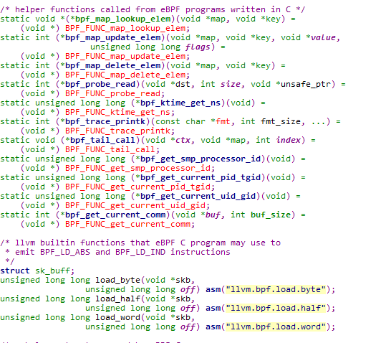
在用户空间通过使用bpf系统调用的BPF_PROG_LOAD方法，就可以发送eBPF的代码进内核，如此发送的代码不需要再做转换，因为其本身就是eBPF格式的。如果要在内核空间模块使用eBPF，可以直接使用对应的函数接口插入eBPF程序到sk_buff，提供强大的过滤能力。
Linux提供的系统调用bpf，用于操作eBPF相关的内核部分：
#include <linux/bpf.h>
int bpf(int cmd, union bpf_attr *attr, unsigned int size);
bpf man page
这个函数的第一个参数cmd就是内核支持的操作种类，包括BPF_MAP_CREATE、BPF_MAP_LOOKUP_ELEM、BPF_MAP_UPDATE_ELEM、BPF_MAP_DELETE_ELEM、BPF_MAP_GET_NEXT_KEY、BPF_PROG_LOAD 6种。然而，从名字上就可以发现，有5种是用来操作map的。这个map前面说过，是用户程序和内核eBPF程序通信的唯一方式。这5个调用类型都是给用户空间的程序使用的。最后一个BPF_PROG_LOAD 方法用来向内核中加载eBPF代码体。
第二个参数attr则是cmd参数的具体参数了，根据cmd的不同而不同，如果load的话还包括了完整的eBPF程序。
值得注意的是，每一个map和eBPF都是一个文件，都有对应的fd，这个fd在用户空间看来与其他fd无异，可以释放可以通过unix domain socket在进程间传递。如果定义一个raw类型的socket，在其上附上eBPF程序过滤程序，其甚至就可以直接充当iptable的规则使用。
- 内核中与bpf相关的内核模块子系统
act_bpf
cls_bpf
IO visitor:这可能是基于eBPF相关的最大型的系统了。由多个厂商参与。
xtable、xt_bpf
- bpf用于内核TRACING
我们知道eBPF有map数据结构，有程序执行能力。那么这就是完美的跟踪框架。比如通过kprobe将一个eBPF程序插入IO代码，监控IO次数，然后通过map向用户空间汇报具体的值。用户端只需要每次使用bpf系统调用查看这个map就可以得到想要统计的内容了。那么为何要用eBPF，而不是直接使用kprobe的c代码本身呢？这就是eBPF的安全性，其机制设计使其永远不会crash掉内核，不会与正常的内核逻辑发生交叉影响。可以说，通过工具选择避免了可能发生的很多问题。更可贵的是eBPF是原生的支持tracepoint，这就为kprobe不稳定的情况提供了可用性。
- 业界对eBPF的tracing使用
Brendan Gregg’s Blog 描述了一个使用eBPF进行kprobe测试的例子。
ktap创造性的使用eBPF机制实现了内核模块的脚本化，使用ktap，你可以直接使用脚本编程，无需要编译内核模块，就可以实现内核代码的追踪和插入。这背后就是eBPF和内核的tracing子系统。
bpf subcommand to perf：华为也在为bpf添加perf脚本的支持能力。
可以看出来，eBPF起源于包过滤，但是目前在trace市场得到越来越广泛的应用。
- 意义和总结
也就是说目前使用传统的bpf语法和寄存器在用户空间写bpf代码，代码在内核中会被编译成eBPF代码，然后编译为二进制执行。传统的bpf语法和寄存器简单，更面向业务，类似于高层次的编程语言，而内核的eBPF语法和寄存器复杂，类似于真实的汇编代码。
那么为何内核要大费周章的实现如此一个引擎呢？因为轻量级、安全性和可移植性。由于是中间代码，可移植性不必说，但是使用内核模块调用内核的函数接口一般也是可移植的，所以这个并不是很重要的理由。eBPF代码在执行的过程中被严格的限制了禁止循环和安全审查，使得eBPF被严格的定位于提供过程式的执行语句块，甚至连函数都算不上，最大不超过4096个指令。所以这就是其定位：轻量级、安全、不循环。
上面说了几个bpf的用途，但远不至于此。
http://www.tcpdump.org/papers/bpf-usenix93.pdf
http://lwn.net/Articles/498231/
https://www.kernel.org/doc/Documentation/networking/filter.txt

BPF编程

bpf代码的生成
设置BPF过滤器是通过setsockopt调用来完成的，格式如下：
setsockopt(sd, SOL_SOCKET, SO_ATTACH_FILTER, &Filter, sizeof(Filter));
这个调用的格式大家都很熟悉了，不清楚的在参数Filter的设置上。Filter的定义是struct sock_fprog Filter; 此结构在linux/filter.h当中有定义：
1  2  3  4  5 | struct sock_fprog /* Required for SO_ATTACH_FILTER. */  {  unsigned short len; /* Number of filter blocks */  struct sock_filter *filter;  };
其中的filter指针指向结构为struct sock_filter的BPF过滤代码。结构同样也在同一个文件当中定义：
1  2  3  4  5  6  7 | struct sock_filter /* Filter block */  {  __u16 code; /* Actual filter code */  __u8 jt; /* Jump true */  __u8 jf; /* Jump false */  __u32 k; /* Generic multiuse field */  };
其实我们并不关心如何具体的编写struct sock_filter内的东西，因为tcpdump已经内置了这样的功能。例如，想要对所接受的数据包过滤，只想接收udp数据包，那么在tcpdump当中的命令就是tcpdump udp。如果你想让tcpdump帮你编译这样的过滤器，则用tcpdump udp -d，可以得到输出：
1  2  3  4  5  6  7  8  9  10 | [root@Kernel26 root]# tcpdump udp -d  (000) ldh [12]  (001) jeq #0×86dd jt 2 jf 4  (002) ldb [20]  (003) jeq #0×11 jt 7 jf 8  (004) jeq #0×800 jt 5 jf 8  (005) ldb [23]  (006) jeq #0×11 jt 7 jf 8  (007) ret #96  (008) ret #0
瞧，这就是BPF的代码了，看不懂吧@_@，其实挺像汇编的，琢磨一下就会了，ld开头的表示加载某地址数据，jeq是比较啦，jt就是jump when true，jf呢就是jump when false，后面表示行号。不过这样的东西用在程序里还是不习惯，再用tcpdump udp -dd，可以得到：
1  2  3  4  5  6  7  8  9  10 | [root@Kernel26 root]# tcpdump udp -dd  { 0×28, 0, 0, 0×0000000c },  { 0×15, 0, 2, 0×000086dd },  { 0×30, 0, 0, 0×00000014 },  { 0×15, 3, 4, 0×00000011 },  { 0×15, 0, 3, 0×00000800 },  { 0×30, 0, 0, 0×00000017 },  { 0×15, 0, 1, 0×00000011 },  { 0×6, 0, 0, 0×00000060 },  { 0×6, 0, 0, 0×00000000 },
哈哈，这个像什么？像c当中的数组的定义吧。不错，这个就是过滤udp包的struct sock_filter的数组代码。把这部分复制到程序当中，将Filter.filter指向这个数组，Filter.len设置长度，就可以用setsockopt设置过滤器了。
不过使用这样的过滤器还是有一些需要注意的问题的，例如，设置一个过滤器，只允许两个源MAC地址的数据包进入，我们先用：
1  2  3  4  5  6  7  8  9  10 | [root@Kernel26 root]# tcpdump ether src 01:02:03:04:05:06 or ether src 04:05:06:07:08:09 -dd  { 0×20, 0, 0, 0×00000008 },  { 0×15, 0, 2, 0×03040506 },  { 0×28, 0, 0, 0×00000006 },  { 0×15, 3, 4, 0×00000102 },  { 0×15, 0, 3, 0×06070809 },  { 0×28, 0, 0, 0×00000006 },  { 0×15, 0, 1, 0×00000405 },  { 0×6, 0, 0, 0×00000060 },  { 0×6, 0, 0, 0×00000000 },
生成模板，我们注意到第2、4行比较了第一个MAC地址，第5、7行比较了第二个MAC地址，所以我们只需要在我们的程序当中动态的改变这四行当中的数值就可以了，例如：
1  2  3  4  5  6  7  8  9  10  11  12  13  14  15 | SetFilter(char *mac1, char *mac2)  {  struct sock_filter code[]={  { 0×20, 0, 0, 0×00000008 },  { 0×15, 0, 2, ntohl(*(unsigned int *)(mac1 + 2)) },  { 0×28, 0, 0, 0×00000006 },  { 0×15, 3, 4, ntohs(*(unsigned short *)mac1) },  { 0×15, 0, 3, ntohl(*(unsigned int *)(mac2 + 2)) },  { 0×28, 0, 0, 0×00000006 },  { 0×15, 0, 1, ntohs(*(unsigned short *)mac2) },  { 0×6, 0, 0, 0×00000060 },  { 0×6, 0, 0, 0×00000000 }  };  …  }
这里，需要用ntohl/ntohs等函数将网络字节序转换为主机字节序。但是这段代码是有逻辑问题的。它首先比较第一个mac地址的后4个字节，如果不正确转入比较第二个mac地址，如果正确转入比较第一个mac地址的高2个字节。因此，如果打算将这个代码用作通用的mac比较，那么在输入的两个mac地址后4字节都相同的情况下就会出现逻辑覆盖错误，即无法对满足第二个mac地址的条件进行判断。因此在这种情况下必须要准备两段比较代码，根据情况进行设置。具体不再累述。
此外，这段BPF代码还存在的一个问题是，一般情况下tcpdump只返回所捕获包的头96字节，也就是0×60字节，可见代码的倒数第二行是ret #96。对于需要完整的包处理还是不行的，因此你需要将其设置为0×0000ffff，或者在用tcpdump生成的时候用tcpdump -s 65535 -dd … 来生成。
最后，用tcpdump生成的BPF代码只能用于SOCK_RAW的socket，这类socket是可以直接操作数据链路层的，如果你打算将BPF用于ip层等较高层次的socket，那么你需要手工修改部分行的code.k，也就是修改如ldh [12]当中的[12]这个数值，因为这个数值的偏移量是按照从链路层开始计算得到的，在没有链路层之后，这个值就发生了变化，这个是需要注意的。

过滤编程实践

我们关于嗅探方面的问题似乎都解决了，但是还有一个问题值得我们去思考！如果我们
实验Example2的时候正好遇到了网络拥塞，我们将会看到我们的嗅探器将打出非常多的数据，随着网络拥塞的加剧，主机将不能顺畅的执行这个程序，嗅探器这时会开始丢包！
解决这个问题的方法就是对你抓到的包进行过滤，使它只显示那些你感兴趣的那些部分！
在源代码中多使用一些if语句，这将有益于去除那些不需要的信息，当然这样也许效率不是
很高！内核仍然将处理所有的报文，这将浪费进程时间。
最好的解决办法就是把过滤过程尽可能早的放报文进程链（packet-processing chain）
中（它开始于链路层，终止于应用层）LINUX的内核允许我们把一个名为LPF的过滤器直接放到PF_PACKET protocol-processing routines（在网卡接收中断执行后立即执行）中，过滤器将决定哪些包被送到我们这个应用程序，哪些包被忽略！
为了做到尽可能的灵活，这个过滤程序可以根据使用者的定义来运行！这个程序是由一种名为BPF的伪机器码写成的。BPF看上去很象带着一对寄存器和保存值的汇编语言，完成数学运算和条件分支程序！过滤程序检查每个包，BP进程操作的内存空间包含着报文数据！过滤的结果是一个整数，指出有多少字节的报文需要送到应用层。这是一个更进一步的优点，因为我们一般只对报文的前面几个字节感兴趣，这样可以避免复制过量的数据以节省进程时间。
虽然BPF语言非常简单易学，但是大多数人还是习惯于人类可以阅读的表达方式！所以
为了不用BPF语言去描述那些细节和代码，我们将下面开始讨论如何得到一个过滤器的代码！
首先，你需要安装tcpdump，可以从LBL得到！但是，如果你正在读本文，那似乎说明
你已经会使用tcpdump了！第一个版本的作者也是那些写BPF的人，事实上，tcpdump要用
到BPF，它要用到一个叫libpcap的类库，以此去抓包和过滤。这个类库是一个与操作系统
无关的独立的包，为BPF的实现提供支持，当在装有LINUX的机器上使用时，BPF的功能就
由LINUX包过滤器实现了！
libpcap提供的一个最有用的函数是pcap_compile(), 它可以把一个输入输出的逻辑表
达式变为BPF代码！tcpdump利用这个函数完成在用户输入的命令行和BPF代码之间的转换！
tcpdump有个我们很感兴趣但是很少使用的参数 ，-d，可以输出BPF代码！
举个例子，如果tcpdump host 192.168.9.10那么将启动嗅探器并只抓到源地址或者目
的地址是192.168.9.10的报文！如果tcpdump -d host 192.168.9.10那么将显示出BPF代
码，见下面
Example 3.
1  2  3  4  5  6  7  8  9  10  11  12  13  14  15 | Seal:~# tcpdump -d host 192.168.9.10  (000) ldh [12]  (001) jeq #0x800 jt 2 jf 6  (002) ld [26]  (003) jeq #0xc0a8090a jt 12 jf 4  (004) ld [30]  (005) jeq #0xc0a8090a jt 12 jf 13  (006) jeq #0x806 jt 8 jf 7  (007) jeq #0x8035 jt 8 jf 13  (008) ld [28]  (009) jeq #0xc0a8090a jt 12 jf 10  (010) ld [38]  (011) jeq #0xc0a8090a jt 12 jf 13  (012) ret #68  (013) ret #0
我们简单的分析一下这个代码，0-1，6-7行在确定被抓到的帧是否在传输着IP，ARP或
者RARP协议，通过比较帧的第12格的值与协议的特征值（见/usr/include/linux/if_ether.h）！如果比较失败，那么丢弃这个包！
2－5，8－11行是比较帧的源地址和目的地址是否与192.168.9.10相同！注意，不同的
协议，地址值在帧中的偏移位不同，如果是IP协议，它在26－30，如果是其他协议，它在
28－38如果有一个地址符合，那么帧的前68字节将被送到应用程序去（第12行）
这个过滤器也不是总是有效的，因为它产生于一般的使用BPF的机器，没考虑到一些特
殊结构的机器！在一些特殊情况下，过滤器由PF_PACKET进程运行，也许已经检查过以太协议了！这个根据你在socket()调用初使化的时候指定的那些协议！如果不是ETH_P_ALL（抓
所有的报文），那么只有那些符合指定的协议类型的报文会流过过滤器！举个例子，如果是
ETH_P_IP socket，我们可以重写一个更快且代码更紧凑的过滤器，代码如下
1  2  3  4  5 | (000) ld [26]  (001) jeq #0xc0a8090a jt 4 jf 2  (002) ld [30]  (003) jeq #0xc0a8090a jt 4 jf 5  (004) ret #68(005) ret #0
安装LPF是一个一往直前的操作，所有你需要做的就是建立一个sock_filter并为
它绑定一个打开的端口！一个过滤器很容易得到，只要把tcpdump -d中的-d换成-dd就可以了！过滤器将显示出一段C代码，你可以把它复制到自己的程序中，见Example 4，这样你就可以通过调用setsockopt()来过滤端口！
Example 4.
1  2  3  4  5  6  7  8  9  10  11  12  13  14  15 | Seal:~# tcpdump -dd host 192.168.9.01  { 0x28, 0, 0, 0x0000000c },  { 0x15, 0, 4, 0x00000800 },  { 0x20, 0, 0, 0x0000001a },  { 0x15, 8, 0, 0xc0a80901 },  { 0x20, 0, 0, 0x0000001e },  { 0x15, 6, 7, 0xc0a80901 },  { 0x15, 1, 0, 0x00000806 },  { 0x15, 0, 5, 0x00008035 },  { 0x20, 0, 0, 0x0000001c },  { 0x15, 2, 0, 0xc0a80901 },  { 0x20, 0, 0, 0x00000026 },  { 0x15, 0, 1, 0xc0a80901 },  { 0x6, 0, 0, 0x00000044 },  { 0x6, 0, 0, 0x00000000
A Complete Example
我们将用一个完整的程序Example 5来结束这篇文章
Example 5
1  2  3  4  5  6  7  8  9  10  11  12  13  14  15  16  17  18  19  20  21  22  23  24  25  26  27  28  29  30  31  32  33  34  35  36  37  38  39  40  41  42  43  44  45  46  47  48  49  50  51  52  53  54  55  56  57  58  59  60  61  62  63  64  65  66  67  68  69  70  71  72  73  74  75  76  77  78  79  80  81  82  83  84  85  86  87  88  89  90  91  92  93  94  95  96  97  98  99  100  101  102  103  104  105  106  107  108  109  110  111  112  113  114  115  116  117  118  119  120  121  122  123  124  125  126  127  128  129  130 | #include <stdio.h>  #include <string.h>  #include <errno.h>  #include <unistd.h>  #include <sys/socket.h>  #include <sys/types.h>  #include <linux/in.h>  #include <linux/if_ether.h>  #include <net/if.h>  #include <linux/filter.h>  #include <sys/ioctl.h>  int main(int argc, char **argv) {  int sock, n;  char buffer[2048];  unsigned char *iphead, *ethhead;  struct ifreq ethreq;  /*  udp and host 192.168.9.10 and src port 5000  (000) ldh [12]  (001) jeq #0x800 jt 2 jf 14  (002) ldb [23]  (003) jeq #0x11 jt 4 jf 14  (004) ld [26]  (005) jeq #0xc0a8090a jt 8 jf 6  (006) ld [30]  (007) jeq #0xc0a8090a jt 8 jf 14  (008) ldh [20]  (009) jset #0x1fff jt 14 jf 10  (010) ldxb 4*([14]&0xf)  (011) ldh [x + 14]  (012) jeq #0x1388 jt 13 jf 14  (013) ret #68  (014) ret #0  */  struct sock_filter BPF_code[]= {  { 0x28, 0, 0, 0x0000000c },  { 0x15, 0, 12, 0x00000800 },  { 0x30, 0, 0, 0x00000017 },  { 0x15, 0, 10, 0x00000011 },  { 0x20, 0, 0, 0x0000001a },  { 0x15, 2, 0, 0xc0a8090a },  { 0x20, 0, 0, 0x0000001e },  { 0x15, 0, 6, 0xc0a8090a },  { 0x28, 0, 0, 0x00000014 },  { 0x45, 4, 0, 0x00001fff },  { 0xb1, 0, 0, 0x0000000e },  { 0x48, 0, 0, 0x0000000e },  { 0x15, 0, 1, 0x00001388 },  { 0x6, 0, 0, 0x00000044 },  { 0x6, 0, 0, 0x00000000 }  };  struct sock_fprog Filter;  Filter.len = 15;  Filter.filter = BPF_code;  if ( (sock=socket(PF_PACKET, SOCK_RAW,  htons(ETH_P_IP)))<0) {  perror("socket");  exit(1);  }  /* Set the network card in promiscuos mode */  strncpy(ethreq.ifr_name,"eth0",IFNAMSIZ);  if (ioctl(sock,SIOCGIFFLAGS,?req)==-1) {  perror("ioctl");  close(sock);  exit(1);  }  ethreq.ifr_flags|=IFF_PROMISC;  if (ioctl(sock,SIOCSIFFLAGS,?req)==-1) {  perror("ioctl");  close(sock);  exit(1);  }  /* Attach the filter to the socket */  if(setsockopt(sock, SOL_SOCKET, SO_ATTACH_FILTER,  &Filter, sizeof(Filter))<0){  perror("setsockopt");  close(sock);  exit(1);  }  while (1) {  printf("----------\n");  n = recvfrom(sock,buffer,2048,0,NULL,NULL);  printf("%d bytes read\n",n);  /* Check to see if the packet contains at least  * complete Ethernet (14), IP (20) and TCP/UDP  * (8) headers.  */  if (n<42) {  perror("recvfrom():");  printf("Incomplete packet (errno is %d)\n",  errno);  close(sock);  exit(0);  }  ethhead = buffer;  printf("Source MAC address: "  "%02x:%02x:%02x:%02x:%02x:%02x\n",  ethhead[0],ethhead[1],ethhead[2],  ethhead[3],ethhead[4],ethhead[5]);  printf("Destination MAC address: "  "%02x:%02x:%02x:%02x:%02x:%02x\n",  ethhead[6],ethhead[7],ethhead[8],  ethhead[9],ethhead[10],ethhead[11]);  iphead = buffer+14; /* Skip Ethernet header */  if (*iphead==0x45) { /* Double check for IPv4  * and no options present */  printf("Source host %d.%d.%d.%d\n",  iphead[12],iphead[13],  iphead[14],iphead[15]);  printf("Dest host %d.%d.%d.%d\n",  iphead[16],iphead[17],  iphead[18],iphead[19]);  printf("Source,Dest ports %d,%d\n",  (iphead[20]<<8)+iphead[21],  (iphead[22]<<8)+iphead[23]);  printf("Layer-4 protocol %d\n",iphead[9]);  }  }  }
这个程序和开始的前两个程序很类似，只是增加了LSP代码和setsockopt()调用，这个
过滤器被用来嗅探UDP报文（源地址或者目的地址为192.168.9.10且源地址的端口为5000）
为了测试这个程序，你需要一个简单的方法去生成不断的UDP报文（如发送或者接受IP），而且你可以把程序修改为你指定的机器的IP地址，你只需要把代码中的0xc0a8090a替换成你要的IP地址的16进制形式！

Libpcap下载编译安装
Libpcap 软件包可从 http://www.tcpdump.org/ 下载，然后依此执行下列三条命令即可安装，但如果希望 libpcap 能在 linux 上正常工作，则必须使内核支持"packet"协议，也即在编译内核时打开配置选项 CONFIG_PACKET(选项缺省为打开)。
./configure
./make
./make install
libpcap 源代码由 20 多个 C 文件构成，但在 Linux 系统下并不是所有文件都用到。
可以通过查看命令 make 的输出了解实际所用的文件：
[root@localhost libpcap-1.3.0]# make
gcc -O2 -fpic -I. -DHAVE_CONFIG_H -D_U_="__attribute__((unused))" -g -O2 -c ./pcap-linux.c
gcc -O2 -fpic -I. -DHAVE_CONFIG_H -D_U_="__attribute__((unused))" -g -O2 -c ./pcap-usb-linux.c
gcc -O2 -fpic -I. -DHAVE_CONFIG_H -D_U_="__attribute__((unused))" -g -O2 -c ./pcap-can-linux.c
gcc -O2 -fpic -I. -DHAVE_CONFIG_H -D_U_="__attribute__((unused))" -g -O2 -c ./pcap-netfilter-linux.c
gcc -O2 -fpic -I. -DHAVE_CONFIG_H -D_U_="__attribute__((unused))" -g -O2 -c ./fad-getad.c
if grep GIT ./VERSION >/dev/null; then \
read ver <./VERSION; \
echo $ver | tr -d '\012'; \
date +_%Y_%m_%d; \
else \
cat ./VERSION; \
fi | sed -e 's/.*/static const char pcap_version_string[] = "libpcap version &";/' > version.h
gcc -O2 -fpic -I. -DHAVE_CONFIG_H -D_U_="__attribute__((unused))" -g -O2 -c ./pcap.c
gcc -O2 -fpic -I. -DHAVE_CONFIG_H -D_U_="__attribute__((unused))" -g -O2 -c ./inet.c
gcc -O2 -fpic -I. -DHAVE_CONFIG_H -D_U_="__attribute__((unused))" -g -O2 -c ./gencode.c
gcc -O2 -fpic -I. -DHAVE_CONFIG_H -D_U_="__attribute__((unused))" -g -O2 -c ./optimize.c
gcc -O2 -fpic -I. -DHAVE_CONFIG_H -D_U_="__attribute__((unused))" -g -O2 -c ./nametoaddr.c
gcc -O2 -fpic -I. -DHAVE_CONFIG_H -D_U_="__attribute__((unused))" -g -O2 -c ./etherent.c
gcc -O2 -fpic -I. -DHAVE_CONFIG_H -D_U_="__attribute__((unused))" -g -O2 -c ./savefile.c
gcc -O2 -fpic -I. -DHAVE_CONFIG_H -D_U_="__attribute__((unused))" -g -O2 -c ./sf-pcap.c
gcc -O2 -fpic -I. -DHAVE_CONFIG_H -D_U_="__attribute__((unused))" -g -O2 -c ./sf-pcap-ng.c
gcc -O2 -fpic -I. -DHAVE_CONFIG_H -D_U_="__attribute__((unused))" -g -O2 -c ./pcap-common.c
gcc -O2 -fpic -I. -DHAVE_CONFIG_H -D_U_="__attribute__((unused))" -g -O2 -c ./bpf_image.c
gcc -O2 -fpic -I. -DHAVE_CONFIG_H -D_U_="__attribute__((unused))" -g -O2 -c ./bpf_dump.c
./runlex.sh flex -Ppcap_ -oscanner.c scanner.l
bison -y -p pcap_ -d grammar.y
mv y.tab.c grammar.c
mv y.tab.h tokdefs.h
gcc -O2 -fpic -I. -DHAVE_CONFIG_H -D_U_="__attribute__((unused))" -g -O2 -c scanner.c
gcc -O2 -fpic -I. -DHAVE_CONFIG_H -D_U_="__attribute__((unused))" -g -O2 -Dyylval=pcap_lval -c grammar.c
rm -f bpf_filter.c
ln -s ./bpf/net/bpf_filter.c bpf_filter.c
gcc -O2 -fpic -I. -DHAVE_CONFIG_H -D_U_="__attribute__((unused))" -g -O2 -c bpf_filter.c
if grep GIT ./VERSION >/dev/null; then \
read ver <./VERSION; \
echo $ver | tr -d '\012'; \
date +_%Y_%m_%d; \
else \
cat ./VERSION; \
fi | sed -e 's/.*/char pcap_version[] = "&";/' > version.c
gcc -O2 -fpic -I. -DHAVE_CONFIG_H -D_U_="__attribute__((unused))" -g -O2 -c version.c
ar rc libpcap.a pcap-linux.o pcap-usb-linux.o pcap-can-linux.o pcap-netfilter-linux.o fad-getad.o pcap.o inet.o gencode.o optimize.o nametoaddr.o etherent.o savefile.o sf-pcap.o sf-pcap-ng.o pcap-common.o bpf_image.o bpf_dump.o scanner.o grammar.o bpf_filter.o version.o
ranlib libpcap.a
VER=`cat ./VERSION`; \
MAJOR_VER=`sed 's/\([0-9][0-9]*\)\..*/\1/' ./VERSION`; \
gcc -shared -Wl,-soname,libpcap.so.$MAJOR_VER \
-o libpcap.so.$VER pcap-linux.o pcap-usb-linux.o pcap-can-linux.o pcap-netfilter-linux.o fad-getad.o pcap.o inet.o gencode.o optimize.o nametoaddr.o etherent.o savefile.o sf-pcap.o sf-pcap-ng.o pcap-common.o bpf_image.o bpf_dump.o scanner.o grammar.o bpf_filter.o version.o
./config.status --file=pcap-config.tmp:./pcap-config.in
config.status: creating pcap-config.tmp
mv pcap-config.tmp pcap-config
chmod a+x pcap-config
[root@localhost libpcap-1.3.0]#

运行测试用例：
下载libpcap包，
然后安装，安装完成后进入安装根目录的tests文件夹，编译运行findalldevstest.c(编译时加上-libpcap)，查看是否发现所有网络设备。

总结
fish：
同一个网卡上的某类型的报文可能同时被多个应用程序监听或利用。
某些应用程序可能通过PF_PACKET直接获取链路层原始数据A，这里的A不会被协议栈处理，即不会流经协议栈；
而某些是PF_INET，则A会流经协议栈，经过处理mac层信息。
而这些地方的A是同一个sk_buffer，不同的应用只是看到了A的不同阶段。

libpcap源码分析

参考
官方简要说明：
http://www.tcpdump.org/pcap.html
API说明：
http://www.tcpdump.org/manpages/pcap.3pcap.html
http://wenku.baidu.com/link?url=ITLLjOxnErbha4dj3WNxuqJcEqw5BaN66Aj_sUJaemGq-ckhgymLwDUk3nzaK_IVcWo4E2N8yx0Gp5y_YbKSDpejCKGHzpX0j-vdOXFsw6_
http://blog.csdn.net/htttw/article/details/7521053
本文的绝大部分来源于libpcap的官方文档：libpcapHakin9LuisMartinGarcia.pdf，可以在官网下载，文档只有9页，不过很详细，还包括了数据链路层，网络层，传输层，应用层等的分析。很好！
更多参考可以man pcap
最后为了方便大家，本文的所有代码和上述的pdf文档都一并上传上来了：
http://download.csdn.net/detail/htttw/4264686

查找网络接口
pcap_t结构体内容：
- struct pcap
- {
- int fd;
- int snapshot;
- int linktype;
- int tzoff; /* timezone offset */
- int offset; /* offset for proper alignment */
- struct pcap_sf sf;
- struct pcap_md md;
- int bufsize; /* Read buffer */
- u_char * buffer;
- u_char * bp;
- int cc;
- u_char * pkt; /* Place holder for pcap_next() */
- struct bpf_program fcode; /* Placeholder for filter code if bpf not in kernel. */
- char errbuf[PCAP_ERRBUF_SIZE];
- };

首先我们需要获取监听的网络接口：
我们可以手动指定 或 让libpcap自动选择，
（可选）先介绍如何让libpcap自动选择：
char * pcap_lookupdev(char * errbuf)

pcap_lookupdev() will return the first device on that list that is not a ``loopback`` network interface.
pcap_lookupdev函数用于查找网络设备，返回可被pcap_open_live()函数调用的网络设备名字符串指针。如果出错，则errbuf存放出错信息字符串，errbuf至少应该是PCAP_ERRBUF_SIZE个字节长度的。
如果我们手动指定要监听的网络接口，则这一步跳过，我们在【步骤2】中将要监听的网络接口字符串硬编码在pcap_open_live里。

打开
我们根据手动指定 / 步骤1中自动查找到的接口字符串，打开它：
pcap_t * pcap_open_live(const char * device,
int snaplen, int promisc, int to_ms, char * errbuf)
返回: session handle（绘画句柄），对于此网络设备的操作都要基于此句柄。上面这个函数会返回指定接口的pcap_t类型指针，后面的所有操作都要使用这个指针。
参数：
- 第一个参数是第一步获取的网络接口字符串，可以直接使用硬编码。
- 第二个参数是对于每个数据包，从开头要抓多少个字节，我们可以设置这个值来只抓每个数据包的头部，而不关心具体的内容。典型的以太网帧长度是1518字节，但其他的某些协议的数据包会更长一点，但任何一个协议的一个数据包长度都必然小于65535个字节。
- 第三个参数指定是否打开混杂模式(Promiscuous Mode)，0表示非混杂模式，任何其他值表示混合模式。如果要打开混杂模式，那么网卡必须也要打开混杂模式，可以使用如下的命令打开eth0混杂模式：
- ifconfig eth0 promisc
- 第四个参数指定需要等待的毫秒数，超过这个数值后，第3步获取数据包的这几个函数就会立即返回。0表示一直等待直到有数据包到来。
- 第五个参数是存放出错信息的数组。

pcap_create(), pcap_open_offline(), pcap_fopen_offline(), and pcap_open_dead() return a pointer to a pcap_t, which is the handle used for reading packets from the capture stream or the ``savefile'', and for finding out information about the capture stream or ``savefile''. To close a handle, use pcap_close().

pcap_t *pcap_open_offline(char *fname, char *ebuf)
打开以前保存捕获数据包的文件，用于读取。fname参数指定打开的文件名。该文件中的数据格式与tcpdump和tcpslice兼容。"-"为标准输入。ebuf参数则仅在pcap_open_offline()函数出错返回NULL时用于传递错误消息。

设置/获取信息
nt pcap_setmode ( pcap_t * p， int mode )
设置接口p的网络模式mode。其中mode的合法值：MODE_CAPT 默认的捕获模式； MODE_STAT 统计模式。

int pcap_lookupnet(const char *device, bpf_u_int32 *netp, bpf_u_int32 *maskp, char *errbuf);

pcap_lookupnet()函数获得指定网络设备的IP和掩码。get network address and network mask for a capture device
如果函数出错，则返回-1，同时errbuf中存放相关的错误消息。
其实pcap的应用程序格式很简单，总的来说可以可以分为以下5部分，相信看了以下的5部分，大概能对pcap的总体布局有个大概的了解了吧：
1.我们从决定用哪一个接口进行嗅探开始。在Linux中，这可能是eth0，我们也可以用一个字符串来定义这个设备，或者采用pcap提供的接口名来工作。
2.初始化pcap。在这里我们要告诉pcap对什么设备进行嗅探。假如愿意的话，我们还可以嗅探多个设备。怎样区分它们呢？使用 文件句柄。就像打开一个文件进行读写一样，必须命名我们的嗅探“会话”，以此使它们各自区别开来。
3.假如我们只想嗅探特定的传输（如TCP/IP包，发往端口23的包等等），我们必须创建一个规则集合，编译并且使用它。这个过程分为三个相互紧密关联的阶段。规则集合被置于一个字符串内，并且被转换成能被pcap读的格式(因此编译它)。编译实际上就是在我们的程序里调用一个不被外部程序使用的函数。接下来我们要告诉 pcap使用它来过滤出我们想要的那一个会话。
4.最后，我们告诉pcap进入它的主体执行循环。在这个阶段内pcap一直工作到它接收了所有我们想要的包为止。每当它收到一个包就调用另一个已经定义好的函数，这个函数可以做我们想要的任何工作，它可以剖析所部获的包并给用户打印出结果，它可以将结果保存为一个文件，或者什么也不作。
5.在嗅探到所需的数据后，我们要关闭会话并结束。
int pcap_datalink ( pcap_t * p )
返回：返回链路层的类型。能够返回的链路层类型有：
① DTL_NULL BSD 回送封装。链路层头部是4字节域，按照主机顺序，包含一个PF_值作为链路层数据包的协议。主要到主机顺序是捕获数据包的机器的字节顺序。而PF_值是包被捕获的机器上面的os值。如果一个现场捕获正在进行，主机自己顺序是捕获数据包的机器的字节顺序，而PF_值是捕获数据包机器的OS的值。但是，如果是从一个保存的文件中读取包，PF_值和字节顺序不一定要是正在读捕获文件的机器的字节顺序。
② DLT_EN10MB 以太网（10MB,100MB,1000MB等）
③ DLT_IEEE802 IEEE802.5令牌环
④ DLT_ARCNET ARCNET SLIP：链路层头部按顺序包含：1字节的标志位（在接收机器上面的数据包位0，发送用1），1字节域，其中前面的4位指明数据包的类型，在RFC 1144中定义：
0x40 一个没有修改过的IP数据包（TYPE_IP）
0x70 一个没有压缩的TCP IP 数据包（UNCOMPRESSED_TCP）,
0x80 一个压缩过的TCP IP 数据包（COMPRESSED_TCP）
⑤ DLT_PPP PPP
⑥ DLT_FDDI FDDI
⑦ DLT_ATM_RFC1483 RFC1483 LLC/SNAP-封装的ATM
⑧ DLT_RAW 原始ip
⑨ DLT_PPP_SERIAL
⑩ DLT_PPP_ETHER
⑪ DLT_C_HDLC
⑫ DLT_IEE802-11
⑬ DLT_LOOP
⑭ DLT_LINUX_SLL
⑮ DLT_LTALD

过滤器设置、编译
我们抓到的数据包往往很多，如何过滤掉我们不感兴趣的数据包呢?
几乎所有的操作系统(BSD, AIX, Mac OS, Linux等)都会在内核中提供过滤数据包的方法，主要都是基于BSD Packet Filter(BPF)结构的。libpcap利用BPF来过滤数据包。
过滤数据包需要完成3件事：
a) 构造一个过滤表达式
b) 编译这个表达式
c) 应用这个过滤器
a)
BPF使用一种类似于汇编语言的语法书写过滤表达式，不过libpcap和tcpdump都把它封装成更高级且更容易的语法了，具体可以man tcpdump，以下是一些例子：
src host 192.168.1.177
只接收源ip地址是192.168.1.177的数据包
dst port 80
只接收tcp/udp的目的端口是80的数据包
not tcp
只接收不使用tcp协议的数据包
tcp[13] == 0x02 and (dst port 22 or dst port 23)
只接收SYN标志位置位且目标端口是22或23的数据包（tcp首部开始的第13个字节）
icmp[icmptype] == icmp-echoreply or icmp[icmptype] == icmp-echo
只接收icmp的ping请求和ping响应的数据包
ehter dst 00:e0:09:c1:0e:82
只接收以太网mac地址是00:e0:09:c1:0e:82的数据包
ip[8] == 5
只接收ip的ttl=5的数据包（ip首部开始的第8个字节）
b)构造完过滤表达式后，我们需要编译它，使用如下函数：
int pcap_compile(pcap_t * p, struct bpf_program * fp, char * str, int optimize, bpf_u_int32 netmask)

fp：这是一个传出参数，存放编译后的bpf
str：过滤表达式
optimize：是否需要优化过滤表达式
metmask：简单设置为0即可
c)最后我们需要应用这个过滤表达式：
int pcap_setfilter(pcap_t * p, struct bpf_program * fp)
第二个参数fp就是前一步pcap_compile()的第二个参数
应用完过滤表达式之后我们便可以使用pcap_loop()或pcap_next()等抓包函数来抓包了。
下面的程序演示了如何过滤数据包，我们只接收目的端口是80的数据包：

嗅探
int pcap_loop ( pcap_t * p,int cnt,pcap_handler callback,u_char * user )
功能：收集数据包。此函数不推荐使用，建议使用pcap_next_ex()函数代替。
参数：p指向一个打开的设备
Cnt 要接收的包数
Callback 回调函数
User 用户定义的参数，包含捕获会话的状态。它和pcap_dispatch()和pcap_loop()方法里面的user参数一致。（没用过，不知道在什么情况下使用？）。
返回值：如果cnt这么多数据包被接收后就返回。它不管pcap_open_live()方法设置的超时，因此它会一直阻塞。

Pcap_loop()和pcap_dispatch()方法差不多，但是不同的是：它一直读取数据包直到接收到cnt这么多数据包或者出现错误为之。当设置的读延时到达后，它也不会返回。因此，指定一个非0的延时（在pcap_open_live()中设置），然后调用pcap_dispatch()开始接收包，在超时到达后就开始处理接收的数据包。在pcap_loop()方法中，cnt会使得pcap_loop（）一直循环。

u_char * pcap_next(pcap_t * p, struct pcap_pkthdr * h)
如果返回值为NULL，表示没有抓到包
第一个参数是第2步返回的pcap_t类型的指针
第二个参数是保存收到的第一个数据包的pcap_pkthdr类型的指针
pcap_pkthdr类型的定义如下：
[cpp] view plain copy
- struct pcap_pkthdr
- {
- struct timeval ts; /* time stamp */
- bpf_u_int32 caplen; /* length of portion present */
- bpf_u_int32 len; /* length this packet (off wire) */
- };
注意这个函数只要收到一个数据包后就会立即返回
int pcap_dispatch(pcap_t *p, int cnt, pcap_handler callback, u_char *user)
这个函数和pcap_loop()非常类似，只是在超过to_ms毫秒后就会返回(to_ms是pcap_open_live()的第4个参数)
功能：同pcap_loop()，获得一组包。同样不建议使用，推荐使用pcap_next_ex()。
此函数当cnt数量的包被接收，或者pcap_open_live()方法设置的超时期满才返回。
Pcap_dispatch()用来捕获和处理数据包。
参数cnt指定了在返回前要处理的包的最大数量。当读一个现场捕获，一次只读取一个缓冲区的包，所以可能没有cnt那么多包被处理。如果cnt为－1，表示在读取一个现场捕获时，处理在一个缓冲区里面的所有的数据包，或者：当从一个保存的文件中读取时，就读取文件中的所有的数据包。参数callback指定要被调用的函数，该函数有三个参数：一个无符号字符串指针（pcap_dispatch()传递过来的），一个指向包数据的指针。
pcap_dispatch()返回捕捉到的报文个数，如果在读取静态文件(以前包捕捉过程中存
储下来的)时碰到EOF则返回0。返回-1表示发生错误，此时可以用pcap_perror()、
pcap_geterr()显示错误信息。

返回读取的数据包的数量。如果返回0，表示没有从现场捕获中获取包（可能是因为：因为设置了包过滤器，所以他们被丢弃了；平台支持设置读超时，超时在任何包到达之前就到了；如果这个捕获设备的文件描述符是非阻塞模式，并且没有数据包可读）或者在保存文件中没有包可读。如果返回－1，表明发生了错误，可以用pcap_perror()或者pcap_geterr()来显示错误原因。

注意：当从一个现场捕获中读取包，pcap_dispatch()在读超时时没有必要返回，读超时在有些平台不被支持，另外一些平台，定时器在至少有一个包到达时才回启动。那就意味着读超时没有起作用。

callback指定如下类型的回调函数，用于处理pcap_dispatch()所捕获的报文：
typedef void ( *pcap_handler ) ( u_char *, const struct pcap_pkthdr *, const u_char * );
下面来看看那个回调函数，总共有三个参数：
第一个形参来自pcap_dispatch()的第三个形参，一般我们自己的包捕捉程序不需要提供它，总是为NULL；
第二个形参指向pcap_pkthdr结构，该结构位于真正的物理帧前面，用于消除不同链路层支持的差异；
最后的形参指向所捕获报文的物理帧。
--------------------------------------------------------------------------
/usr/include/pcap.h
/*
* Each packet in the dump file is prepended with this generic header.
* This gets around the problem of different headers for different
* packet interfaces.
*/
struct pcap_pkthdr
{
struct timeval ts; /* time stamp */
bpf_u_int32 caplen; /* length of portion present */
bpf_u_int32 len; /* length this packet (off wire) */
};
/usr/include/net/bpf.h
/*
* Structure prepended to each packet.
*/
struct bpf_hdr
{
struct timeval bh_tstamp; /* time stamp */
bpf_u_int32 bh_caplen; /* length of captured portion */
bpf_u_int32 bh_datalen; /* original length of packet */
u_short bh_hdrlen; /* length of bpf header (this struct
plus alignment padding) */
};
/*
* Because the structure above is not a multiple of 4 bytes, some compilers
* will insist on inserting padding; hence, sizeof(struct bpf_hdr) won't work.
* Only the kernel needs to know about it; applications use bh_hdrlen.
*/
#ifdef KERNEL
#define SIZEOF_BPF_HDR 18
#endif

关闭
void pcap_close ( pcap_t * p );
该函数用于关闭pcap_open_live()获取的包捕捉句柄，释放相关资源。
void pcap_perror ( pcap_t * p, char * prefix );
第一形参来自pcap_open_live()，第二行参的作用类似perror()的形参，指定错误信
息的前缀，与perror()一样，结尾自动输出一个换行。
pcap_perror( p, "pcap_compile" )的输出类似这个效果：
pcap_compile: unknown ip proto ...
pcap_perror并不自动exit()，与perror()一样，如果需要，应该显式调用exit()。

分析数据包
我们既然已经抓到数据包了，那么我们要开始分析了，这部分留给读者自己完成，具体内容可以参考相关的网络协议说明。在本文的最后，我会示范性的写一个分析arp协议的sniffer，仅供参考。要特别注意一点，网络上的数据是网络字节顺序的，因此分析前需要转换为主机字节顺序(ntohs()函数)。

【重要】示例
- #include <pcap.h>
- #include <time.h>
- #include <stdlib.h>
- #include <stdio.h>

- int main()
- {
- char errBuf[PCAP_ERRBUF_SIZE], * devStr;
- devStr = pcap_lookupdev(errBuf); /* get a device */
- if(devStr) printf("success: device: %s\n", devStr);
- else
- { printf("error: %s\n", errBuf);
- exit(1);
- }
- /* open a device, wait until a packet arrives */
- pcap_t * device = pcap_open_live(devStr, 65535, 1, 0, errBuf);
- if(!device) {
- printf("error: pcap_open_live(): %s\n", errBuf);
- exit(1);
- }

- /* wait a packet to arrive */
- struct pcap_pkthdr packet;
- const u_char * pktStr = pcap_next(device, &packet);
- if(!pktStr) {
- printf("did not capture a packet!\n");
- exit(1);
- }
- printf("Packet length: %d\n", packet.len);
- printf("Number of bytes: %d\n", packet.caplen);
- printf("Recieved time: %s\n", ctime((const time_t *)&packet.ts.tv_sec));
- pcap_close(device);
- return 0;
- }

下面的这个程序会把收到的数据包内容全部打印出来，运行方式和上一个程序一样：
- #include <pcap.h>
- #include <time.h>
- #include <stdlib.h>
- #include <stdio.h>

- void getPacket(u_char * arg, const struct pcap_pkthdr * pkthdr, const u_char * packet)
- {
- int * id = (int *)arg;

- printf("id: %d\n", ++(*id));
- printf("Packet length: %d\n", pkthdr->len);
- printf("Number of bytes: %d\n", pkthdr->caplen);
- printf("Recieved time: %s", ctime((const time_t *)&pkthdr->ts.tv_sec));

- int i;
- for(i=0; i<pkthdr->len; ++i)
- {
- printf(" %02x", packet[i]);
- if( (i + 1) % 16 == 0 )
- {
- printf("\n");
- }
- }

- printf("\n\n");
- }

- int main()
- {
- char errBuf[PCAP_ERRBUF_SIZE], * devStr;

- /* get a device */
- devStr = pcap_lookupdev(errBuf);

- if(devStr)
- {
- printf("success: device: %s\n", devStr);
- }
- else
- {
- printf("error: %s\n", errBuf);
- exit(1);
- }

- /* open a device, wait until a packet arrives */
- pcap_t * device = pcap_open_live(devStr, 65535, 1, 0, errBuf);

- if(!device)
- {
- printf("error: pcap_open_live(): %s\n", errBuf);
- exit(1);
- }

- /* wait loop forever */
- int id = 0;
- pcap_loop(device, -1, getPacket, (u_char*)&id);

- pcap_close(device);

- return 0;
- }

下面的程序演示了如何过滤数据包，我们只接收目的端口是80的数据包：
- #include <pcap.h>
- #include <time.h>
- #include <stdlib.h>
- #include <stdio.h>

- void getPacket(u_char * arg, const struct pcap_pkthdr * pkthdr, const u_char * packet)
- {
- int * id = (int *)arg;

- printf("id: %d\n", ++(*id));
- printf("Packet length: %d\n", pkthdr->len);
- printf("Number of bytes: %d\n", pkthdr->caplen);
- printf("Recieved time: %s", ctime((const time_t *)&pkthdr->ts.tv_sec));

- int i;
- for(i=0; i<pkthdr->len; ++i)
- {
- printf(" %02x", packet[i]);
- if( (i + 1) % 16 == 0 )
- {
- printf("\n");
- }
- }

- printf("\n\n");
- }

- int main()
- {
- char errBuf[PCAP_ERRBUF_SIZE], * devStr;

- /* get a device */
- devStr = pcap_lookupdev(errBuf);

- if(devStr)
- {
- printf("success: device: %s\n", devStr);
- }
- else
- {
- printf("error: %s\n", errBuf);
- exit(1);
- }

- /* open a device, wait until a packet arrives */
- pcap_t * device = pcap_open_live(devStr, 65535, 1, 0, errBuf);

- if(!device)
- {
- printf("error: pcap_open_live(): %s\n", errBuf);
- exit(1);
- }

- /* construct a filter */
- struct bpf_program filter;
- pcap_compile(device, &filter, "dst port 80", 1, 0);
- pcap_setfilter(device, &filter);

- /* wait loop forever */
- int id = 0;
- pcap_loop(device, -1, getPacket, (u_char*)&id);

- pcap_close(device);

- return 0;
- }

其他api

现在的libpcap1.3.0支持一次捕获多个数据包， 通过指定pcap_dispatch(pcap_t *p, int cnt, pcap_handler callback, u_char *user)接口中的cnt变量，而且现在的捕包不是基于recvmsg的系统调用，而是共享内存队列，所以大大减少了上下切换。
由于采用了现在的共享内存环形队列，即零拷贝技术，用户态和内核态只有一份数据拷贝，所以捕获每个数据包都减少了一次数据拷贝。

对应于libpcap 1.3.0源代码如下：

创建环形队列
主要步骤：
1.[setup] socket() -------> creation of the capture socket
2.setsockopt() ---> allocation of the circular buffer (ring)
3.mmap() ---------> maping of the allocated buffer to the user process
以上步骤对应libpcap-1.3.0源代码如下:
static int create_ring(pcap_t *handle, int *status)函数中：
2.pcap-linux.c:3594行：
if (setsockopt(handle->fd, SOL_PACKET, PACKET_RX_RING,
(void *) &req, sizeof(req))) {
3.Pcap-linux.c:3627行：
handle->md.mmapbuf = mmap(0, handle->md.mmapbuflen,
PROT_READ|PROT_WRITE, MAP_SHARED, handle->fd, 0);

捕获数据包
[capture] poll() ---------> to wait for incoming packets
[process] trigger the user process
[reset frame] reset the status of the frame for kernel to reuse
以上步骤对应libpcap-1.3.0源代码如下：
static int pcap_read_linux_mmap(pcap_t *handle, int max_packets, pcap_handler callback, u_char *user)函数中：
1.pcap-linux.c:3811行：
ret = poll(&pollinfo, 1, timeout);
2.pcap-linux.c:4053行：
callback(user, &pcaphdr, bp);
3.pcap-linux.c:4060行：
switch (handle->md.tp_version) {
case TPACKET_V1:
h.h1->tp_status = TP_STATUS_KERNEL;
break;

libpcap应用实例
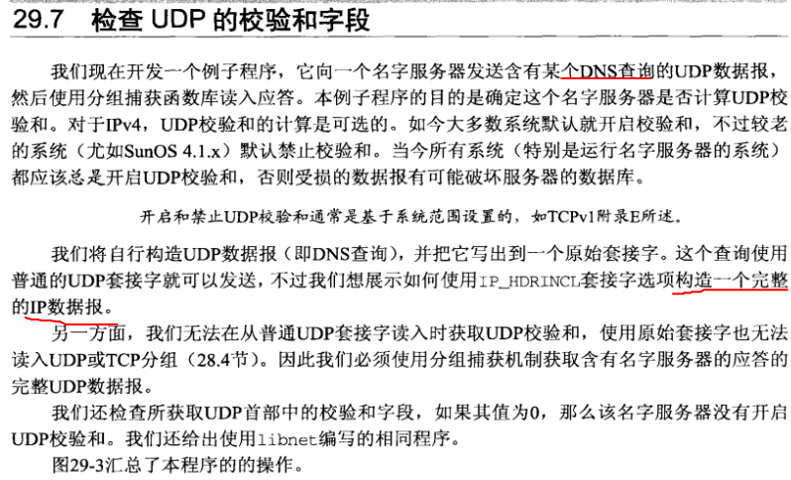
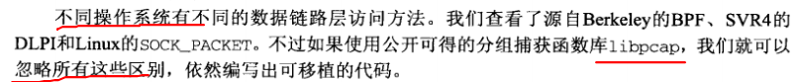
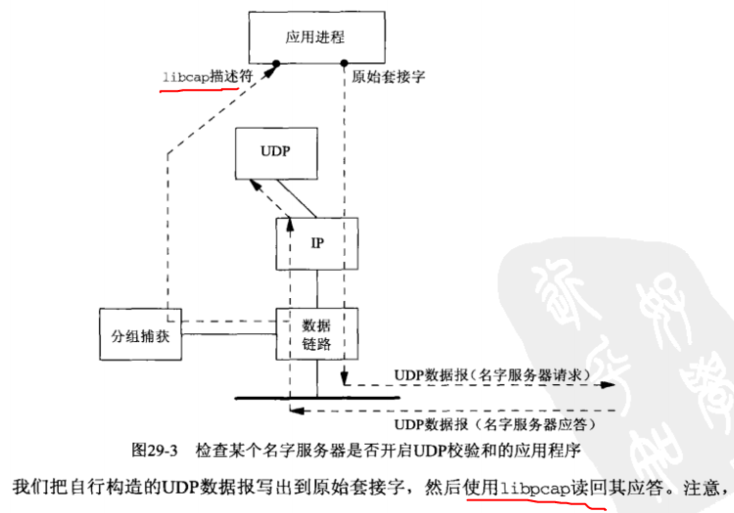
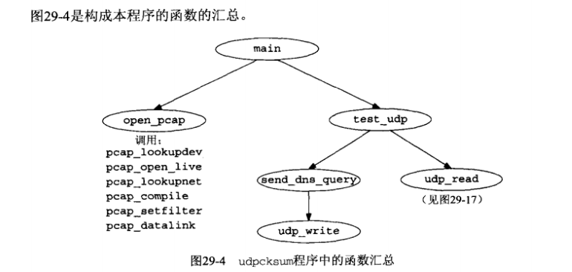
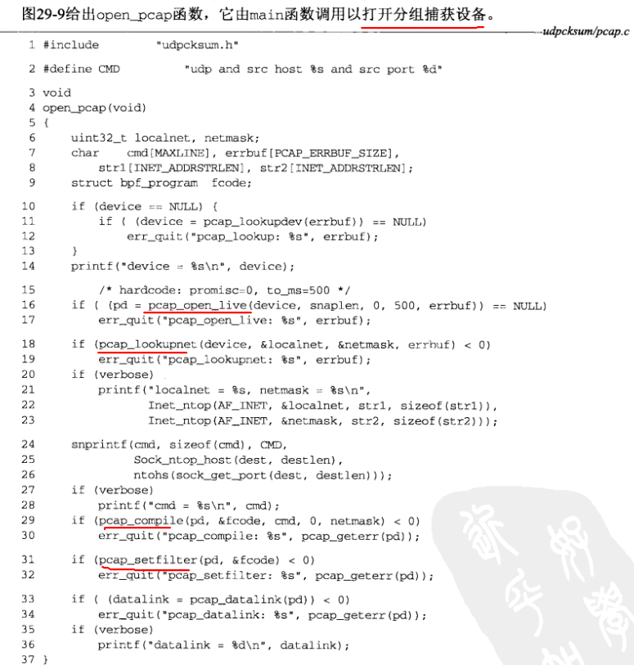
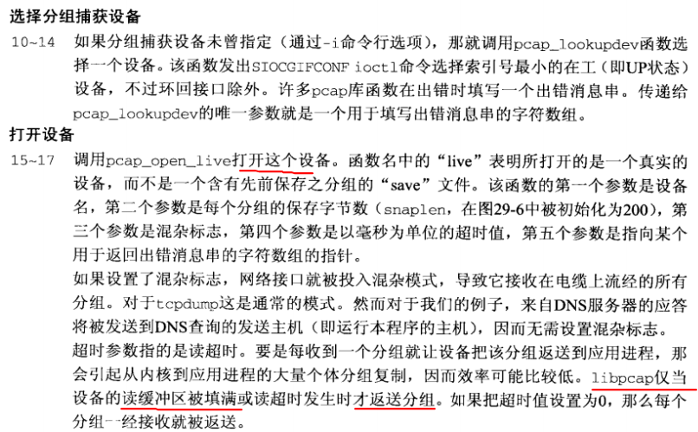
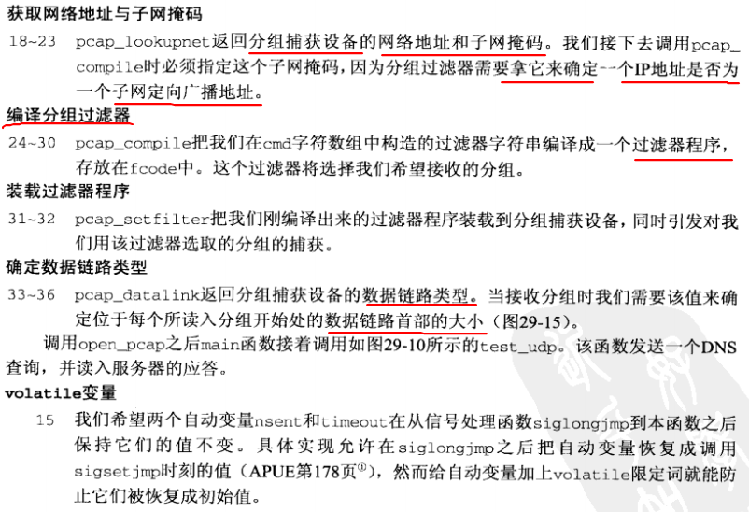
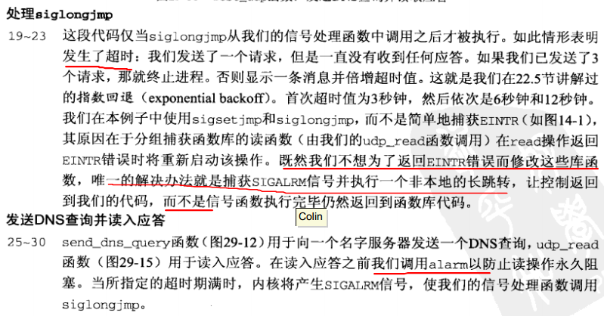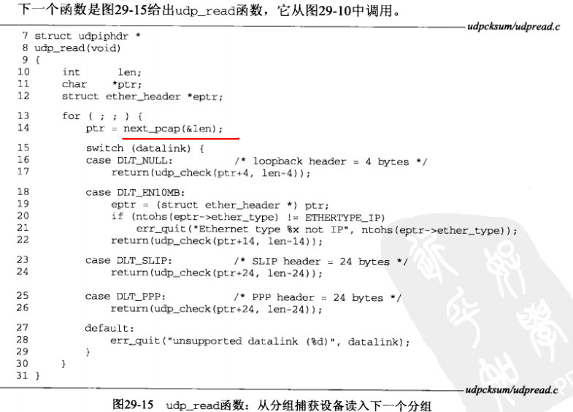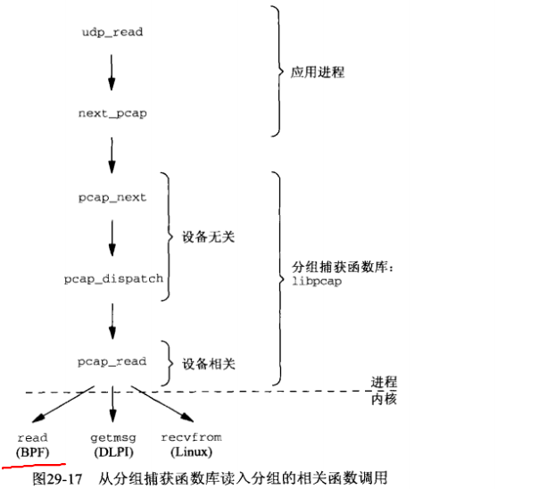

kprobe,systemtap
bpf注入

